1. Как классифицируют зубчатые и червячные передачи? Как их изображают на кинематических схемах? Перечислить достоинства и недостатки различных типов передач.

2. Изобразить промежуточный вал с колёсами (быстроходная ступень косозубая, а и тихоходная прямозубая). Указать, в какую сторону направлены зубья его колес. Нанести векторы сил, нагружающих эти зубья. Написать формулы для вычисления этих сил. Определить эти силы, если крутящий момент на промежуточном валу равен *T*, а *d* и 2*d* – диаметры начальных окружностей шестерни и колеса, – угол наклона зубьев колеса, – угол зацепления. *V* − вектор скорости

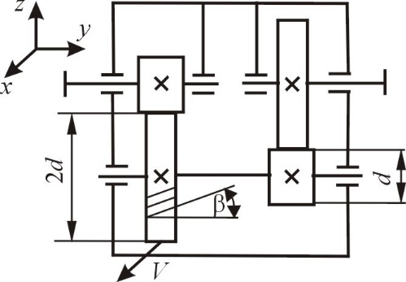

1. Какими геометрическими параметрами характеризуется эвольвентное зацепление? Какие из них стандартизованы? Привести эскизы.

2. Изобразить промежуточный вал с колёсами (быстроходная и тихоходная ступени косозубые). Указать, в какую сторону направлены зубья его колес. Нанести векторы сил, нагружающих эти зубья. Написать формулы для вычисления этих сил. Определить эти силы, если крутящий момент на промежуточном валу равен *T*, а *d* и 2*d* – диаметры начальных окружностей шестерни и колеса, – углы наклона зубьев колёс, – угол зацепления. *V* − вектор скорости.

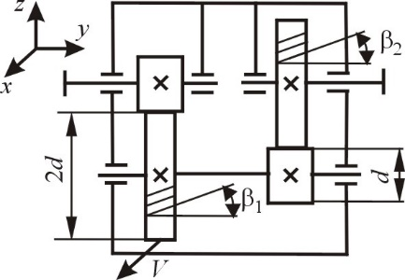

1. Как оценить максимальное напряжение при контакте двух цилиндров с параллельными осями? Как эта зависимость используется для расчета зубчатых передач?

2. Изобразить промежуточный вал с колёсами (быстроходная и тихоходная ступени косозубые). Указать, в какую сторону направлены зубья его колес. Нанести векторы сил, нагружающих эти зубья. Написать формулы для вычисления этих сил. Определить эти силы, если крутящий момент на промежуточном валу равен *T*, а *d* и 2*d* – диаметры начальных окружностей шестерни и колеса, – углы наклона зубьев колёс, – угол зацепления. *V* − вектор скорости.

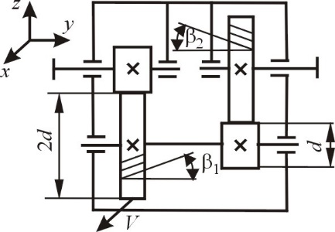

1. Какие критерии характеризуют работоспособность зубчатых эвольвентных передач? Из каких материалов делаются зубчатые колёса и какими методами осуществляется их термообработка?

2. Изобразить промежуточный вал с колёсами (быстроходная ступень косозубая, а и тихоходная прямозубая). Указать, в какую сторону направлены зубья его колес. Нанести векторы сил, нагружающих эти зубья. Написать формулы для вычисления этих сил. Определить эти силы, если крутящий момент на промежуточном валу равен *T*, а *d* и 2*d* – диаметры начальных окружностей шестерни и колеса, $β$– угол наклона зубьев колеса, $α$– угол зацепления. *V* − вектор скорости.

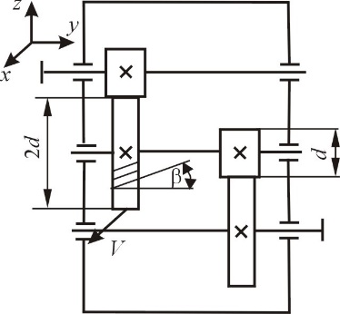

1.   Изобразите схему планетарной передачи типа 2k-h. Какими методами можно определить её передаточное число? Напишите формулу для определения передаточного числа изображённой передачи.

2.   Изобразить промежуточный вал с колёсами (быстроходная и тихоходная ступени косозубые). Указать, в какую сторону направлены зубья его колес. Нанести векторы сил, нагружающих эти зубья. Написать формулы для вычисления этих сил. Определить эти силы, если крутящий момент на промежуточном валу равен *T*, а *d* и 2*d* – диаметры начальных окружностей шестерни и колеса, – углы наклона зубьев колёс, – угол зацепления. *V* − вектор скорости.

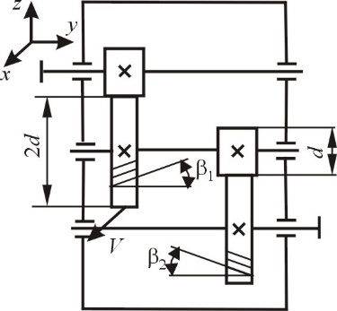

1. Какими геометрическими параметрами характеризуется коническая зубчатая передача? Привести эскиз. Чем гипоидная передача отличается от конической?

2. Изобразить промежуточный вал с колёсами (быстроходная и тихоходная ступени косозубые). Указать, в какую сторону направлены зубья его колес. Нанести векторы сил, нагружающих эти зубья. Написать формулы для вычисления этих сил. Определить эти силы, если крутящий момент на промежуточном валу равен *T*, а *d* и 2*d* – диаметры начальных окружностей шестерни и колеса, – углы наклона зубьев колёс, – угол зацепления. *V* − вектор скорости.

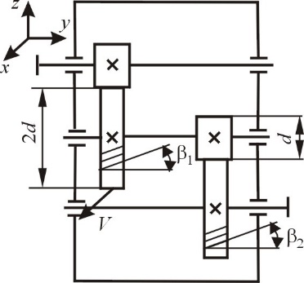

1. Какими геометрическими параметрами характеризуется червячная передача? Какие из них стандартизованы?

2. Изобразить промежуточный вал с колёсами (быстроходная и тихоходная ступени косозубые). Указать, в какую сторону направлены зубья его колес. Нанести векторы сил, нагружающих эти зубья. Написать формулы для вычисления этих сил. Определить эти силы, если крутящий момент на промежуточном валу равен *T*, а *d* и 2*d* – диаметры начальных окружностей шестерни и колеса, $β_{1}, β_{2}$– углы наклона зубьев колёс, $α$– угол зацепления. *V* − вектор скорости.

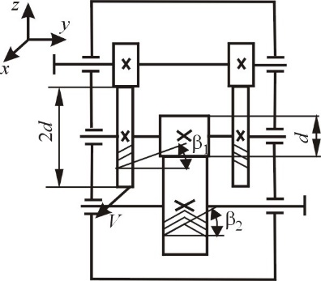

1. Какие критерии характеризуют работоспособность червячных передач? Приведите формулу для теплового расчёта червячной передачи?
2. Изобразить промежуточный вал с колёсами (быстроходная и тихоходная ступени косозубые). Указать, в какую сторону направлены зубья его колес. Нанести векторы сил, нагружающих эти зубья. Написать формулы для вычисления этих сил. Определить эти силы, если крутящий момент на промежуточном валу равен *T*, а *d* и 2*d* – диаметры начальных окружностей шестерни и колеса, $β_{1}, β_{2}$– углы наклона зубьев колёс, $α$– угол зацепления. *V* − вектор скорости.

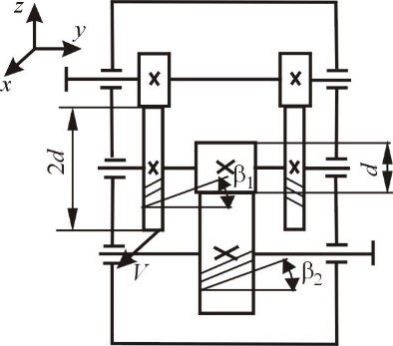

1. Нарисуйте схему волновой передачи. Перечислите её достоинства и недостатки, а также основные конструктивные элементы. Как определить передаточное число волновой передачи?
2. Изобразить промежуточный вал с колёсами (быстроходная ступень косозубая, а и тихоходная прямозубая). Указать, в какую сторону направлены зубья его колес. Нанести векторы сил, нагружающих эти зубья. Написать формулы для вычисления этих сил. Определить эти силы, если крутящий момент на промежуточном валу равен *T*, а *d* и 2*d* – диаметры начальных окружностей шестерни и колеса, – углы наклона зубьев колёс, – угол зацепления. *V* − вектор скорости.

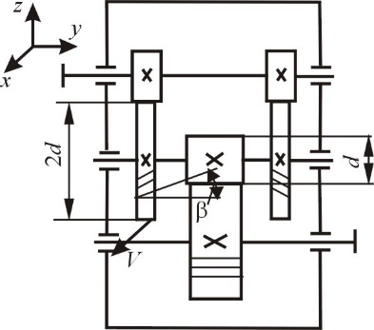

1. Приведите пример конструкции колеса червячной передачи. Чем обусловлена необходимость изготовления составных колёс? Из каких материалов изготавливают червяки и червячные колёса?

2. Изобразить промежуточный вал с колёсами (быстроходная и тихоходная ступени косозубые). Указать, в какую сторону направлены зубья его колес. Нанести векторы сил, нагружающих эти зубья. Написать формулы для вычисления этих сил. Определить эти силы, если крутящий момент на промежуточном валу равен *T*, а *d* и 2*d* – диаметры начальных окружностей шестерни и колеса, – углы наклона зубьев колёс, – угол зацепления. *V* − вектор скорости.

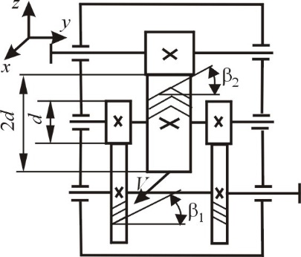

1. Что такое корригирование зубчатых колёс и для чего его делают? Как соотносятся начальные и делительные диаметры некорригированных зубчатых колёс? Приведите эскиз коригированных и некоригированных зубьев с общей эвольвентой.

2. Изобразить промежуточный вал с колёсами (быстроходная и тихоходная ступени косозубые). Указать, в какую сторону направлены зубья его колес. Нанести векторы сил, нагружающих эти зубья. Написать формулы для вычисления этих сил. Определить эти силы, если крутящий момент на промежуточном валу равен *T*, а *d* и 2*d* – диаметры начальных окружностей шестерни и колеса, – углы наклона зубьев колёс, – угол зацепления. *V* − вектор скорости.

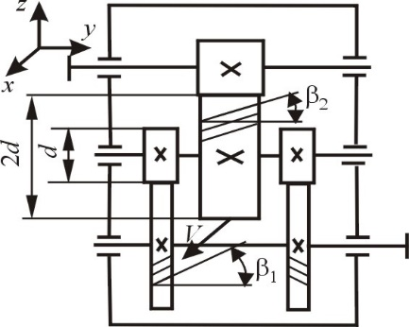

1. Как классифицируют зубчатые и червячные передачи? Как их изображают на кинематических схемах? Перечислить достоинства и недостатки различных типов передач.

2. Изобразить промежуточный вал с колёсом и червяком (быстроходная ступень косозубая). Указать, в какую сторону направлены зубья колеса и витки червяка. Нанести векторы сил, нагружающих зубья колеса и витки червяка. Написать формулы для вычисления этих сил. Определить эти силы, если крутящий момент на промежуточном валу равен *T*, *dw*1 и *D* – диаметры начальных окружностей червяка и зубчатого колеса, *u* и η ‒ передаточное число и КПД червячной передачи, – угол наклона зубьев зубчатого колеса, – угол зацепления, – угол подъёма витков червяка. *V* − вектор скорости.

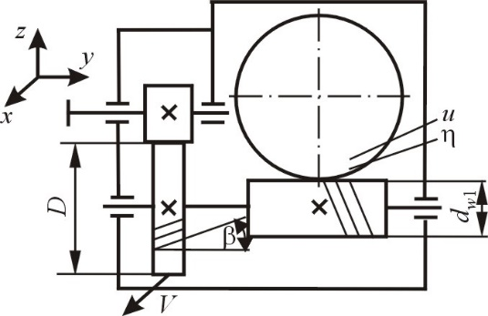

1. Какими геометрическими параметрами характеризуется эвольвентное зацепление? Какие из них стандартизованы? Привести эскизы.

2. Изобразить промежуточный вал с колёсом и червяком (быстроходная ступень прямозубая). Указать, в какую сторону направлены зубья колеса и витки червяка. Нанести векторы сил, нагружающих зубья колеса и витки червяка. Написать формулы для вычисления этих сил. Определить эти силы, если крутящий момент на промежуточном валу равен *T*, *dw*1 и *D* – диаметры начальных окружностей червяка и зубчатого колеса, *u* и η ‒ передаточное число и КПД червячной передачи, – угол наклона зубьев зубчатого колеса, – угол зацепления, – угол подъёма витков червяка. *V* − вектор скорости.

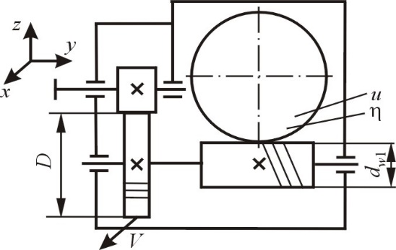

1. Как оценить максимальное напряжение при контакте двух цилиндров с параллельными осями? Как эта зависимость используется для расчета зубчатых передач?

2. Изобразить промежуточный вал с колёсом и червяком (быстроходная ступень косозубая). Указать, в какую сторону направлены зубья колеса и витки червяка. Нанести векторы сил, нагружающих зубья колеса и витки червяка. Написать формулы для вычисления этих сил. Определить эти силы, если крутящий момент на промежуточном валу равен *T*, *dw*1 и *D* – диаметры начальных окружностей червяка и зубчатого колеса, *u* и η ‒ передаточное число и КПД червячной передачи, – угол наклона зубьев зубчатого колеса, – угол зацепления, – угол подъёма витков червяка. *V* − вектор скорости.

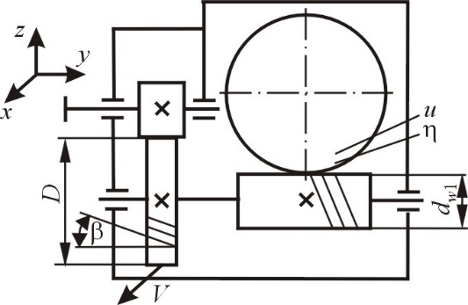

1. Какие критерии характеризуют работоспособность зубчатых эвольвентных передач? Из каких материалов делаются зубчатые колёса и какими методами осуществляется их термообработка.

2. Изобразить промежуточный вал с колёсами (быстроходная и тихоходная ступени прямозубые). Нанести векторы сил, нагружающих эти зубья. Написать формулы для вычисления этих сил. Определить эти силы, если крутящий момент на промежуточном валу равен *T*, а *d* и 2*d* – диаметры начальных окружностей шестерни и колеса, γ1 − угол делительного конуса конической шестерни, $α$– угол зацепления. *V* − вектор скорости.

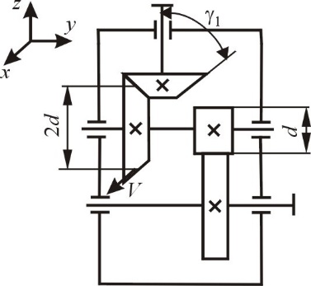

1. Изобразите схему планетарной передачи типа 2k-h. Какими методами можно определить её передаточное число? Напишите формулу для определения передаточного числа изображённой передачи.

2. Изобразить промежуточный вал с колёсами (быстроходная ступень прямозубая, а тихоходная косозубая). Нанести векторы сил, нагружающих эти зубья. Написать формулы для вычисления этих сил. Определить эти силы, если крутящий момент на промежуточном валу равен *T*, а *d* и 2*d* – диаметры начальных окружностей шестерни и колеса, γ1 − угол делительного конуса конической шестерни, – угол наклона зубьев зубчатого колеса, – угол зацепления. *V* − вектор скорости.

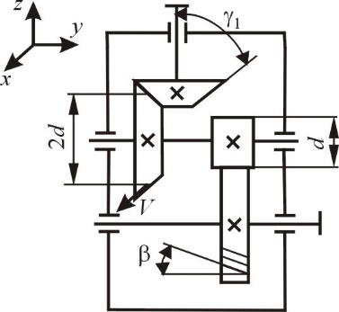

1. Какими геометрическими параметрами характеризуется коническая зубчатая передача? Привести эскиз. Чем гипоидная передача отличается от конической?

2. Изобразить промежуточный вал с колёсами (быстроходная ступень прямозубая, а тихоходная косозубая). Нанести векторы сил, нагружающих эти зубья. Написать формулы для вычисления этих сил. Определить эти силы, если крутящий момент на промежуточном валу равен *T*, а *d* и 2*d* – диаметры начальных окружностей шестерни и колеса, γ1 − угол делительного конуса конической шестерни, – угол наклона зубьев зубчатого колеса, – угол зацепления. *V* − вектор скорости.

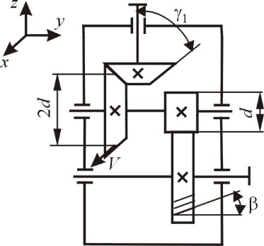

1. Какими геометрическими параметрами характеризуется червячная передача? Какие из них стандартизованы?

2. Изобразить промежуточный вал с колёсами (быстроходная ступень косозубая, а и тихоходная прямозубая). Указать, в какую сторону направлены зубья его колес. Нанести векторы сил, нагружающих эти зубья. Написать формулы для вычисления этих сил. Определить эти силы, если крутящий момент на промежуточном валу равен *T*, а *d* и 2*d* – диаметры начальных окружностей шестерни и колеса, $β$– угол наклона зубьев зубчатого колеса, $α$– угол зацепления. *V* − вектор скорости.



1. Какие критерии характеризуют работоспособность червячных передач? Приведите формулу для теплового расчёта червячной передачи.
2. Изобразить промежуточный вал с колёсами (быстроходная и тихоходная ступени косозубые). Указать, в какую сторону направлены зубья его колес. Нанести векторы сил, нагружающих эти зубья. Написать формулы для вычисления этих сил. Определить эти силы, если крутящий момент на промежуточном валу равен *T*, а *d* и 2*d* – диаметры начальных окружностей шестерни и колеса, $β_{1}, β_{2}$– углы наклона зубьев колёс, $α$– угол зацепления. *V* − вектор скорости.



1. Какие существуют типы ременных и цепных передач? Дать эскизы, сравнить перечисленные типы передач.
2. Изобразить промежуточный вал с колёсами (быстроходная и тихоходная ступени косозубые). Указать, в какую сторону направлены зубья его колес. Нанести векторы сил, нагружающих эти зубья. Написать формулы для вычисления этих сил. Определить эти силы, если крутящий момент на промежуточном валу равен *T*, а *d* и 2*d* – диаметры начальных окружностей шестерни и колеса, – углы наклона зубьев колёс, – угол зацепления. *V* − вектор скорости.



1. Что такое корригирование зубчатых колёс и для чего его делают? Как соотносятся начальные и делительные диаметры некорригированных зубчатых колёс? Приведите эскиз коригированных и некоригированных зубьев с общей эвольвентой
2. Изобразить промежуточный вал с колёсами (быстроходная ступень косозубая, а и тихоходная прямозубая). Указать, в какую сторону направлены зубья его колес. Нанести векторы сил, нагружающих эти зубья. Написать формулы для вычисления этих сил. Определить эти силы, если крутящий момент на промежуточном валу равен *T*, а *d* и 2*d* – диаметры начальных окружностей шестерни и колеса, $β$– угол наклона зубьев колеса, $α$– угол зацепления. *V* − вектор скорости.

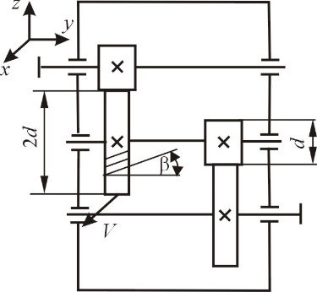

1. Нарисуйте схему волновой передачи. Перечислите её достоинства и недостатки, а также основные конструктивные элементы. Как определить передаточное число волновой передачи?
2. Изобразить промежуточный вал с колёсами (быстроходная и тихоходная ступени косозубые). Указать, в какую сторону направлены зубья его колес. Нанести векторы сил, нагружающих эти зубья. Написать формулы для вычисления этих сил. Определить эти силы, если крутящий момент на промежуточном валу равен *T*, а *d* и 2*d* – диаметры начальных окружностей шестерни и колеса, – углы наклона зубьев колёс, – угол зацепления. *V* − вектор скорости.

